Prise en main du logiciel c# - Mission 1

Etape 1 : Allez sur MySql et créez une table de base de données intitulé ‘ppe3’

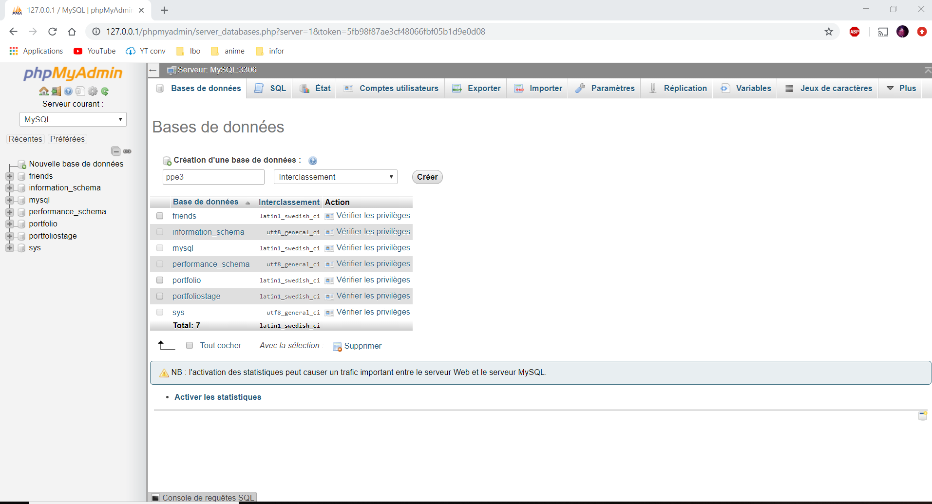

Etape 2 : Ensuite, à partir de la table créé, aller dans l’onglet importer

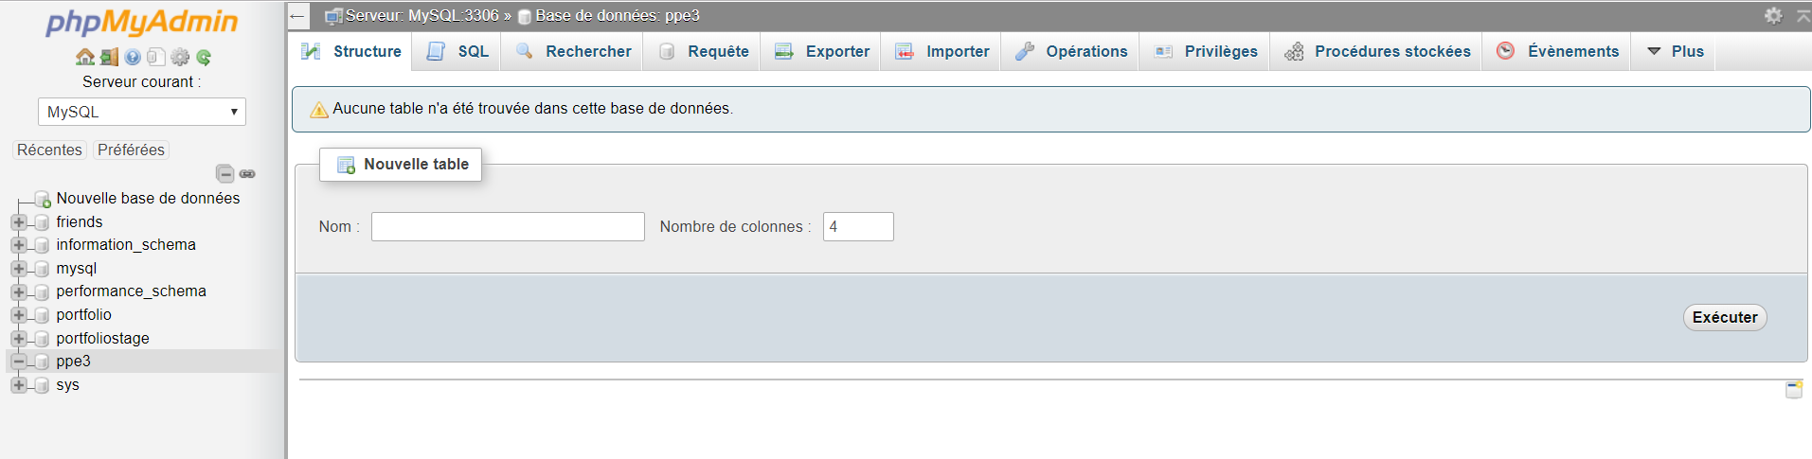

Etape 3 : Importez le fichier sql ‘ppe3.sql’

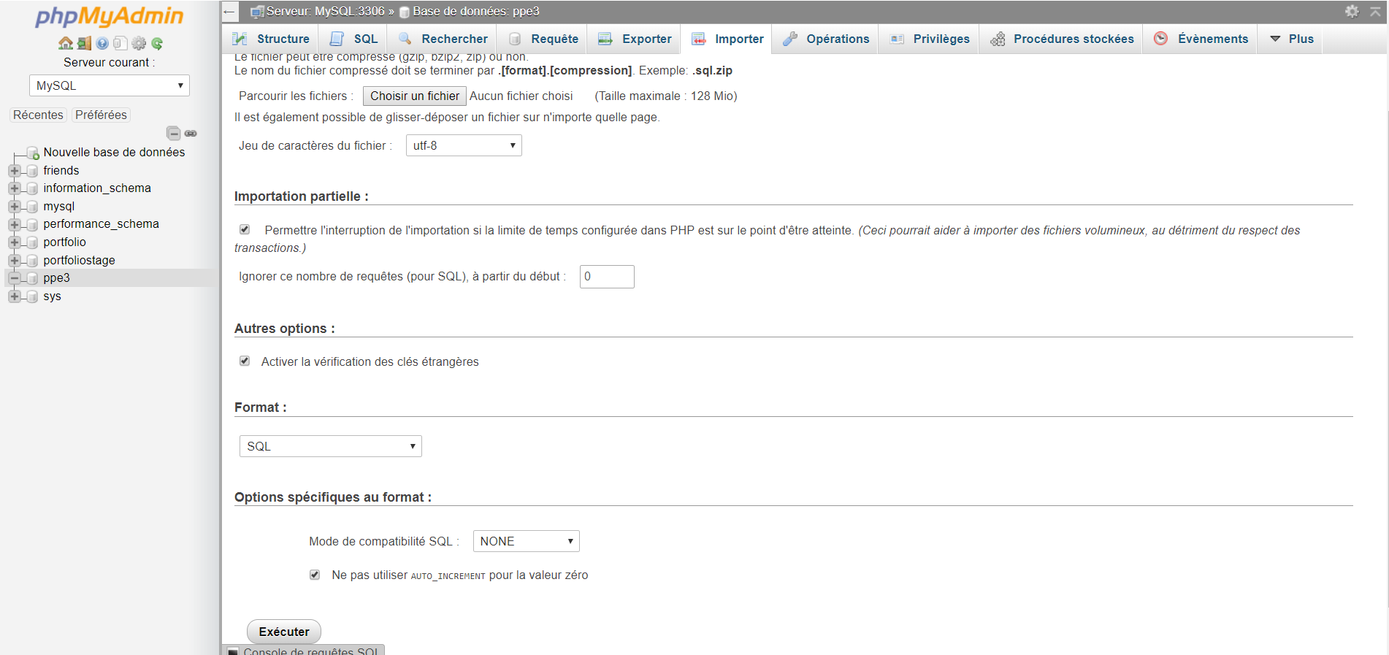

Etape 4 : Ouvrez le fichier .exe de l’application “WinForms-TpConnexionBdd.exe”

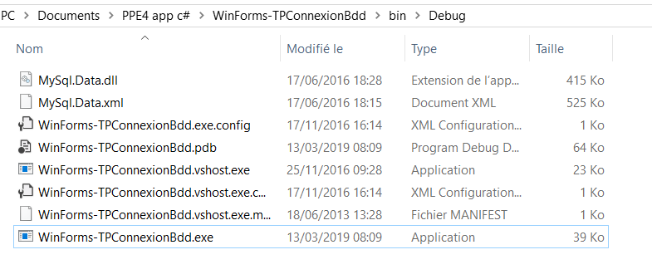

User : La partie user ne peut que modifier et afficher certaine valeur , le bouton créer un utilisateur n’étant pas spécialement utile pour cette partie ainsi que la suppression d’user

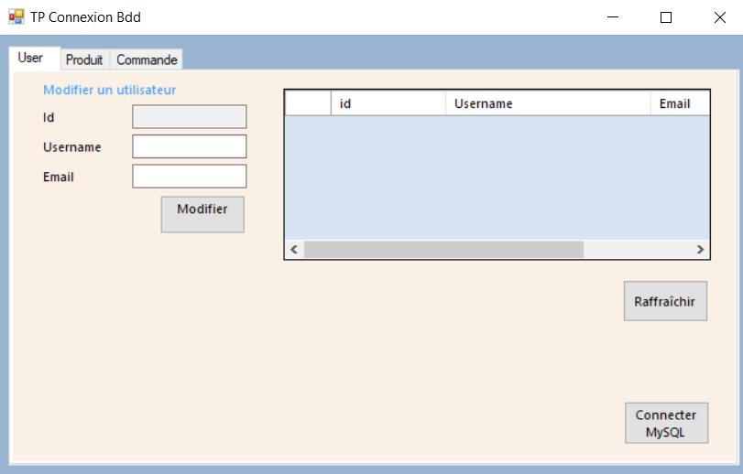

Produit : Sur cette partie nous avons la possibilité de créer un article (produit) en plus ainsi que la suppression d’un produit

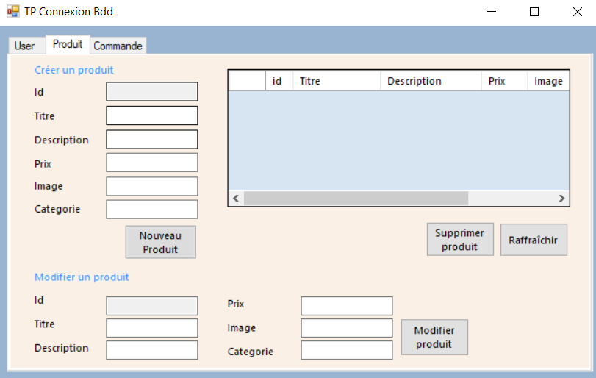

Commande : La partie commande est identique à celle de utilisateur , à la seul particularités qu’il y a un champ date qui ne peut être modifiée , présente pour l’affichage des commandes par ordre de création.

